**Aardijkskunde samenvatting**

**Hoofstuk 1**

Het klimaat is de gemiddelde toestandvan het weer over een lange periode en voor een groot gebied.

Het weer is de toestand van de dampkring op een bepaald moment en voor een klein gebied.

Systeem aarde bestaat uit vier lagen:

- biosfeer: koolstof. In planten zit veel CO2 opgeslagen. Er is veel CH4 door vee.

- lithosfeer: houdt steenkool vast, vulkanisme

- atmosfeer: broeikasgassen

- hydrosfeer: waterdamp, zee kan water reflecteren

Deze sferen staan met elkaar in verband.

De atmosfeer is opgebouwd uit vier lagen:

Troposfeer: 9-12 km dik, 100 m omhoog=0.6C kouder (temperatuurgradiënt), temperatuurgradiënt hangt af van luchtvochtigheid(vochtiger=groter)

Tropopauze: temperatuur 10km constant

Stratosfeer: O3 filtreert uv-straling, door opname ozon is het warm, temperatuur 10km rond -55C daarna 0C

Stratopauze: ozonlaag

Er is een evenwicht tussen de hoeveelheid straling die de aarde bereikt en de hoeveelheid straling die de atmosfeer verlaat. Dit is de energiebalans/stralingsbalans.

Dankzij broeikasgassen wordt de meeste warmte geabsorbeerd en naar de aarde teruggestraaltd. Uiteindelijk verdwijnen alle langgolvige straling weer in de ruimte, maar het broeikaseffect vertraagt dit.

Water wordt langzamer warm dat land:

- zonlicht kan dieper in water. Dezelfde energie moet over groter opp.

- water is in beweging dus wordt de warmte beter verdeeld.

- kost meer energie om water een graad te verwarmen.

- bij verdamping water gaat energie uit water. Verdamping boven land is lager.

Gebied met tekort aan lucht is een lagedrukgebied en een gebied met overschot aan lucht is een hogedrukgebied. Daardoor stroomt er lucht van het hogedrukgebied naar het lagedrukgebied. Dit betekent dat er wind waait van de polen naar de evenaar.

Droge winden uit oostelijke richting naar evenaar heten passaten.

Moessons zijn inden die om het half jaar van richting veranderen.

Zeestromen zijn verantwoordelijk voor een herverdeling van zonne-engie over de aarde.

Thermohaline circulatie (warmte en zoutgehalte) werkt als een diepwaterpomop die warm water uit de subtropische streken naar het noorden stuwt en dan weer retour via de diepte van de oceanen.

El Nino is het omgekeerde dan de normale situatie. El Nina is de verergerde versie van de normale situatie.

Normale situatie: koud bij Peru, veel vissen, warm water naar Indonesië.

El Nino: andersom, warm bij Peru, weinig vissen, kout water naar Indonesië.

La Nina: versterkte normale situatie, lage luchtdruk, meer neerslag, krachtige passaten, kouder water, meer opwelling.

Klimaatverandering:

- Conditionele factoren: ligging continenten

- Sturend mechanisme: variaties in baan van de aarde om de zon

- Aantal zonnevlekken

De dampkring wordt van onderaf verwrmd.

Zonlicht wordt geabsorbeerd door de aarde

Temperatuurfactoren:

- breedte

- hoogte

- invloed reliëf

- zeestromen

- verdeling land/water

Ozon wordt snel afgebroken bij lage temperaturen

Door wind en zeestromen worden de polen minder koud.

Verschillen in temperaturen zorgen voor verschillen in durk.

**Hoofdstuk 2**

In het Perm lagen de continenten aan elkaar in Pangea. Het was ontstaan door botsing van platen. Er was veel water opgeslagen in een ijskap. Hierdoor was de zeespiegel laag en werd gesteente blootgesteld aan erosie en verwering. Echt afbraakmateriaal werd meegenomen door rivieren naar oceanen. De fauna en flora in de oceanen kregen hierdoor meer voedingsstoffen en gingen groeien. Hierdoor was r een grotere opname aan CO2  en werd het broeikaseffect verminderd. De temperatuur ging omlaag en de ijskap groeide, waardoor de zeespiegel lager werd.

Een gebied dat omringt was door bergen overstroomde. De zee trok zich terug en het water bleef daar liggen. Uiteindelijk verdampte dit en bleven er zoutkristallen over. Dit proces herhaalde zich een aantal keren en hierdoor ontstonden zoutlagen.

In het Carboon waren veel moerassen. De afgestorven planten kwamen in het zuurstofarme water terecht. Zo vormden er dikke veenlagen. Als planten zich in een zuurstofarme omgeving ontbinden, gaat er weinig koolstof verloren. Dit proces gaat verder wanneer plantenresten in de loop der tijd door dikke lagen andere sedimenten worden bedekt en dieper in de aardkorst bij een hogere temperatuur en druk worden samengeperst.

Dikke zoutlagen uit het Perm vormden dekgesteente zodat de gassen niet konden ontsnappen. Ze zandlagen waren resevoirgesteente.

Het Pangea scheurde open in het Krijt, doordat de convectiestromen omkeerde. De aarde kon een deel van zijn warmte namelijk niet meer kwijt. Door het snelle uit elkaar drijven van continenten moest er een oceaanbodem gevormd worden. Dit gebeurde snel en hierdoor kon het gesteente niet krimpen. De oceaanbodems waren dikker en niet flexibel en hierdoor overstroomde veel gebieden.

CO2 in de lucht verbindt zich met waterdruppels en vormt koolzuur. Dit valt samen net neerslag op gesteenten. Deze lossen op en vormen klei. Rivieren brengen dit klei naar zee. Hier maken beestjes er kalkskeletten van en worden er kalklagen gevormd.

Schreefstelling: hoek van de aardas t.o.v. de baan van de aarde om de zon, als aarde rechtop zou staan, zouden er geen seizoenen zijn

Excentriciteit: baan van de aarde om de zon, cirkel- of ovaalvormig.

Precessie: schommeling van de aardas

Lagen:

1. Ddekgesteente
2. Resevoirgesteente
3. Aardgas
4. Aardlolie
5. Water

Aardolie en aardgas onstaan in moedergetseente.

Einde Krijt:

- Uitsterven veel soorten

- Abrupte klimaatverandering

- Sporen van meteorietinslag

- Isotopenonderzoek

Pleistoceen:

- Laatste 2.5 miljoen jaar

- Ca 20 glacialen en interglacialen

**Hoofdstuk 3**

Invloed natuurlijke factoren:

- vulkaanuitbarstingen

- zeestromen

- zonneactiviteit

Rol van de mens:

- landbouw

- bevolkingsgroei en industrialisatie

- verstedelijking

Opwarming – minder ijsbedekking – grotere circulatie van zeewater – extra zuurstof – minder fosfor voor algen – Oostzee helderder

Aanpassingen door toename smeltend ijs in Groenland:

Knelpunten:

- minder betrouwbaar transport

- het leef- en jachtgebied van de (Inuït)bevolking wordt kleiner

- verandering in zeestromen 🡺 invloed op weer

Mogelijkheden:

- langere zomers 🡺 uitbreiding vaarroutes

- biodiversiteit wordt groter aardgas- en aardolie worden makkelijker winbaar

IPCC over NL:

* Grotere schommelingen in hoeveelheid neerslag
* Meer neerslag in de winter,
* meer kans op natte jaren
* Meer regen i.p.v. sneeuw
* Zeespiegelstijging (thermische expansie)

Dus hogere piekafvoer rivieren en verzilting

Stijgende zeespiegel zorgt voor landinwaarts binnendringen van zout water

Rivier:

* 1 kribverlaging
* 2 zomerbedverlaging
* 3 zomerdijk weghalen
* 4 nevengeulen graven
* 5 uiterwaard verdiepen
* 6 weghalen hoogwatervrije terreinen
* 7 dijkverlegging
* 8 retentiebekkens
* 9 stopzetten toestroming van beken, enz.
* 10 dijkverhoging

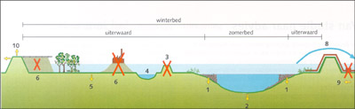

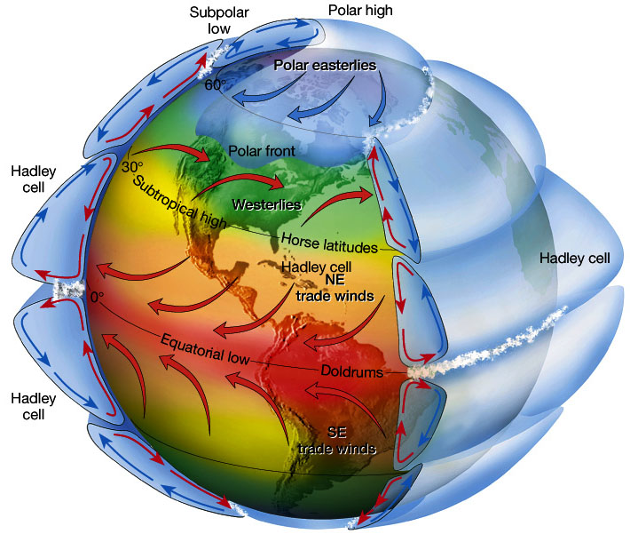

**Hoofdstuk 4**

Voor veel bedrijven is vastgesteld hoeveel CO2 ze mogen uitstoten. Een aantal bedrijven haalt de toegestane norm niet en moet maatregelen nemen, bijvoorbeeld het bijkopen van emissierecht van bedrijven die onder de toegestane norm blijven. Dit heet handel in emissierechten. Ieder bedrijf heeft een emissieplatform. Dat bepaalt hoeveel uitstoot een bedrijf mag hebben.

Er zijn drie soorten duurzame energiebronnen:

- bronnen die warmte afgeven (zonne-energie en aardwarmte)

- bronnen die gebruikt worden om elektriciteit op te wekken (windenergie en waterkracht)

- bronnen waarbij door verbranding of vergisting energie vrijkomt (bio-energie)

Bio-energie:

-verbranding van hout

-verbranding van huishoudelijk en bedrijfsafval

- energiewinning op basis van mestoverschotten (biogas)

- vergisting van groente-, fruit- en tuinafval

Andere initiatieven:

-kernenergie

-met een elektromotor aangedreven auto

-CO2 – opslag (aardgasvelden)

Transportbesparing:

- minder transport

- efficiënter transport